শিশুদের আদর্শ লিপি
বাংলা ও ইংরেজি — প্রথম সংস্করণ



বর্ণ • সংখ্যা • কার • ফলা • যুক্তবর্ণ • A–Z • 1–100
দিন • মাস • ঋতু • নামতা • সাধারণ জ্ঞান

স্বরবর্ণ
Bengali Vowels (অ – ঔ)

অ    অজগর | আ  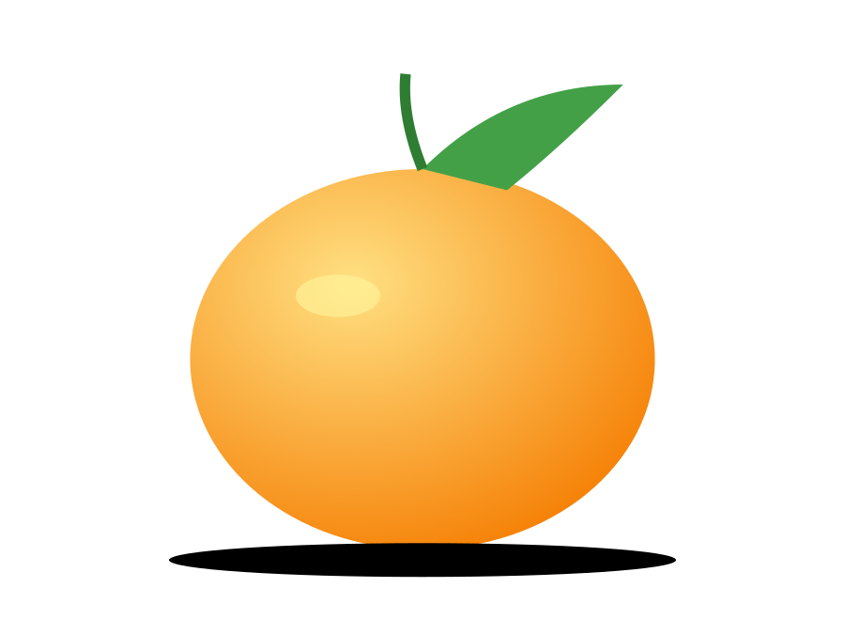  আম | ই  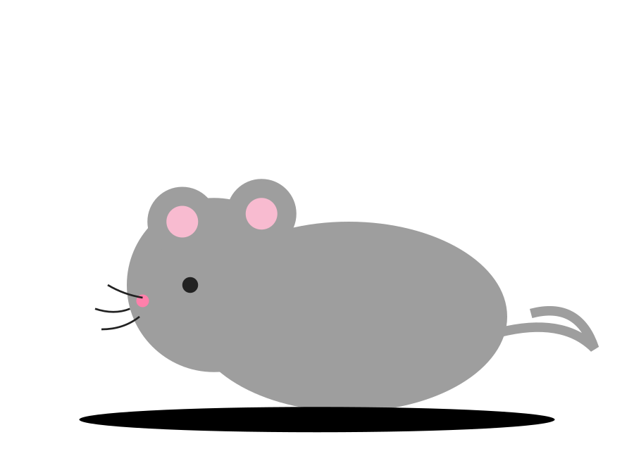  ইঁদুর | ঈ  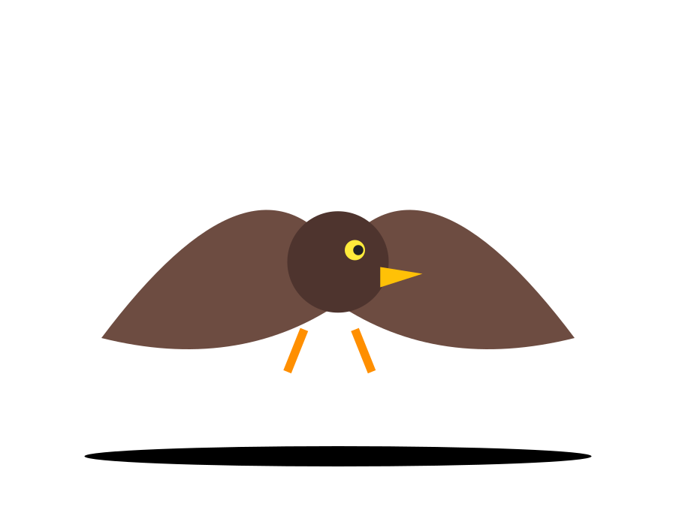  ঈগল
উ  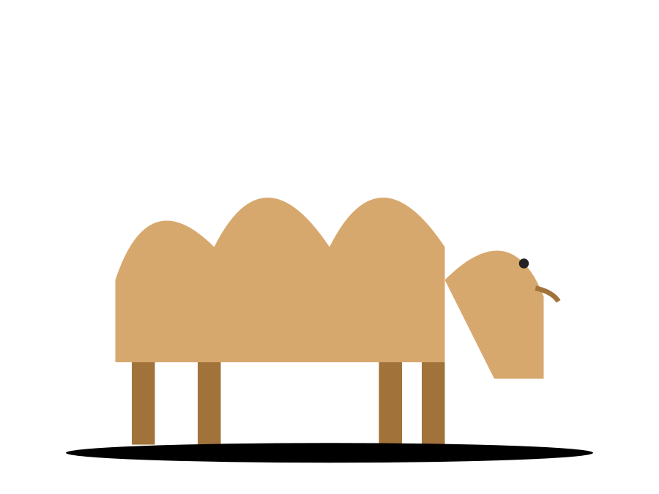  উট | ঊ    ঊষা | ঋ    ঋষি | এ  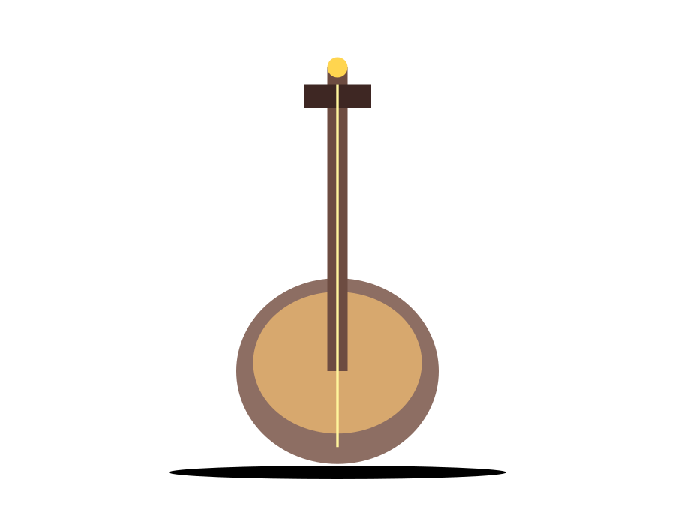  একতারা
ঐ    ঐরাবত | ও  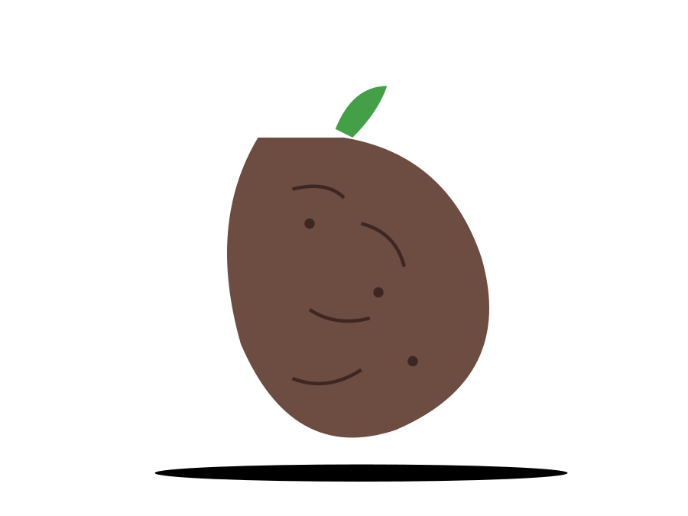  ওল | ঔ    ঔষধ

ব্যঞ্জনবর্ণ
Bengali Consonants (ক – হ)

ক    কলম | খ  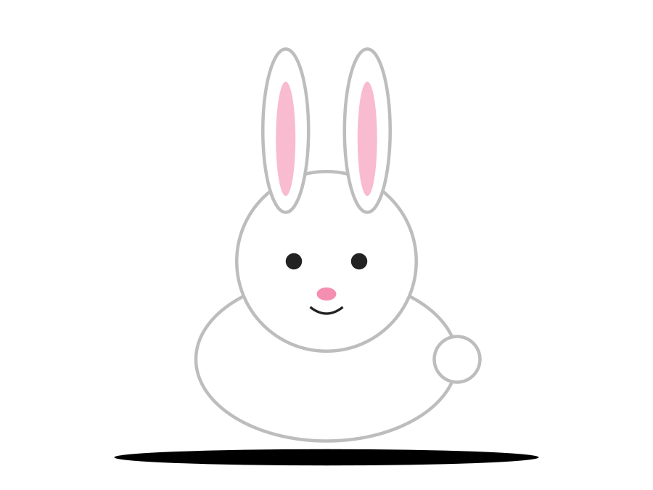  খরগোশ | গ  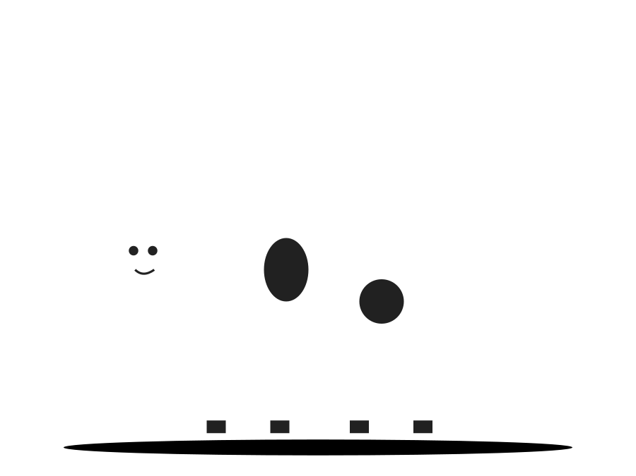  গরু | ঘ  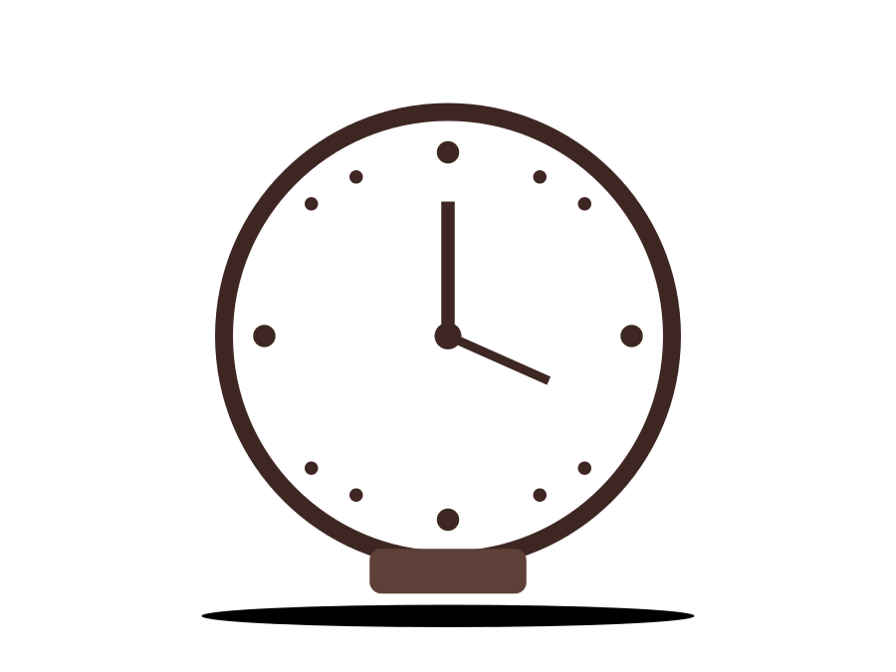  ঘড়ি
ঙ  বাঙালি | চ    চাবি | ছ    ছাতা | জ    জাহাজ
ঝ  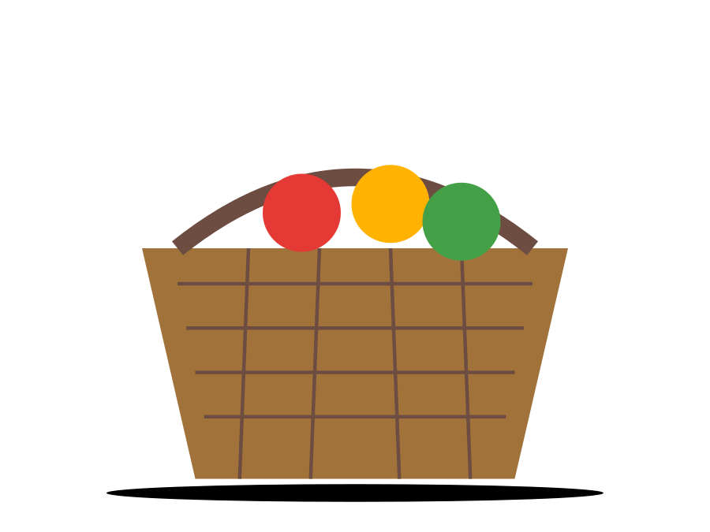  ঝুড়ি | ঞ  মিঞা | ট    টমেটো | ঠ    ঠোঁট
ড    ডিম | ঢ  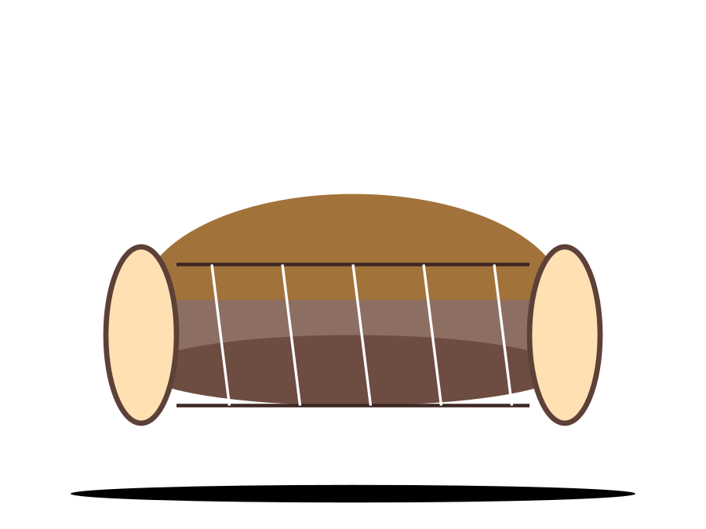  ঢোল | ণ  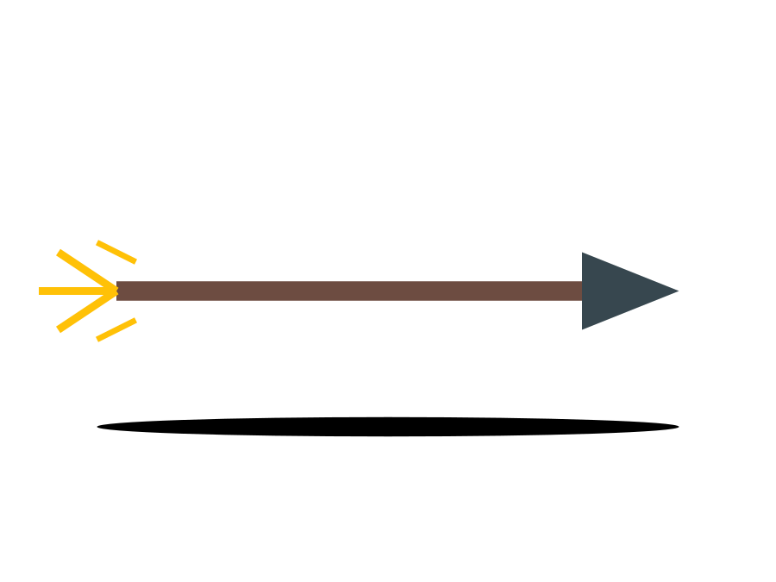  বাণ | ত  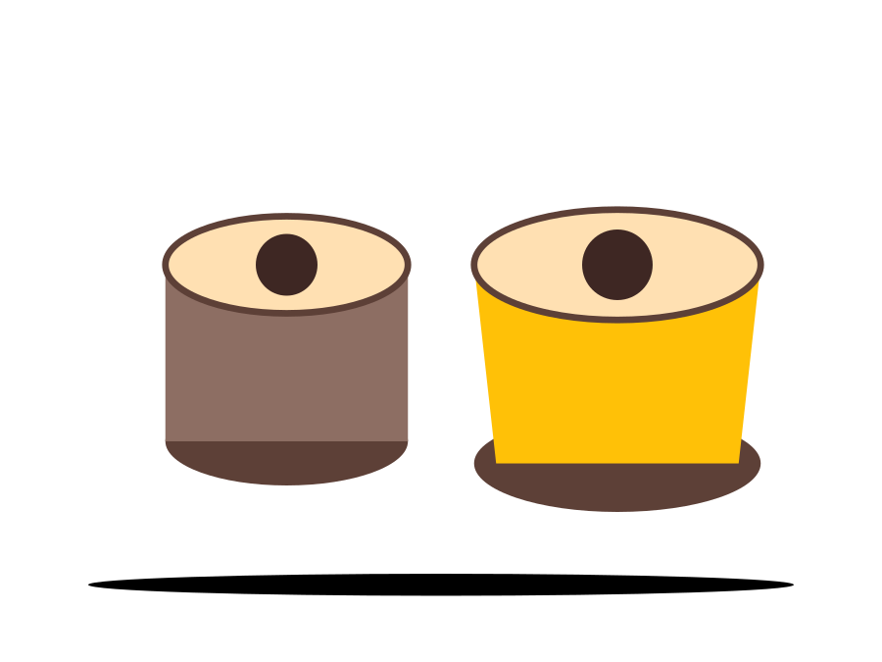  তবলা
থ    থালা | দ    দরজা | ধ  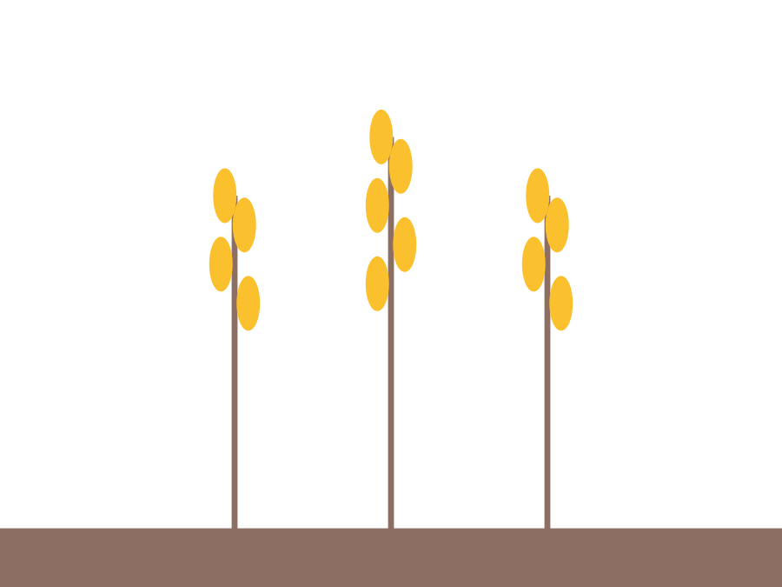  ধান | ন    নৌকা
প    পাখি | ফ    ফুল | ব    বই | ভ    ভাত
ম    মাছ | য    যন্ত্র | র  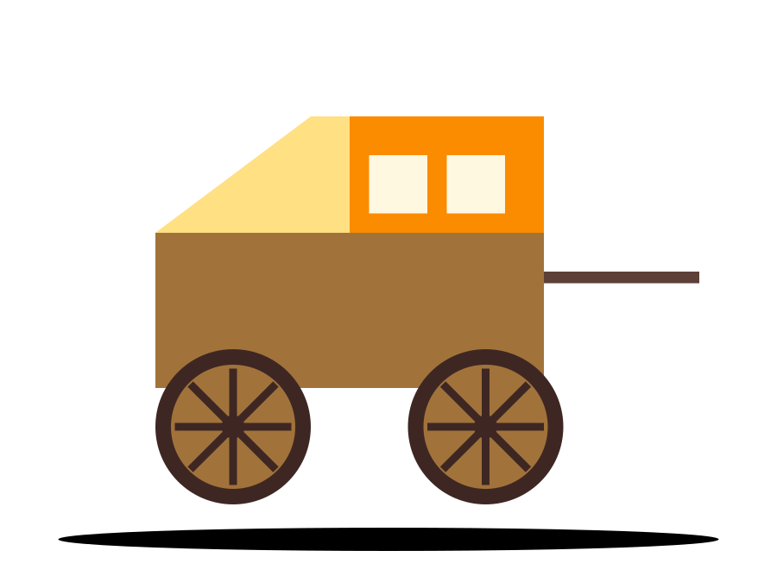  রথ | ল  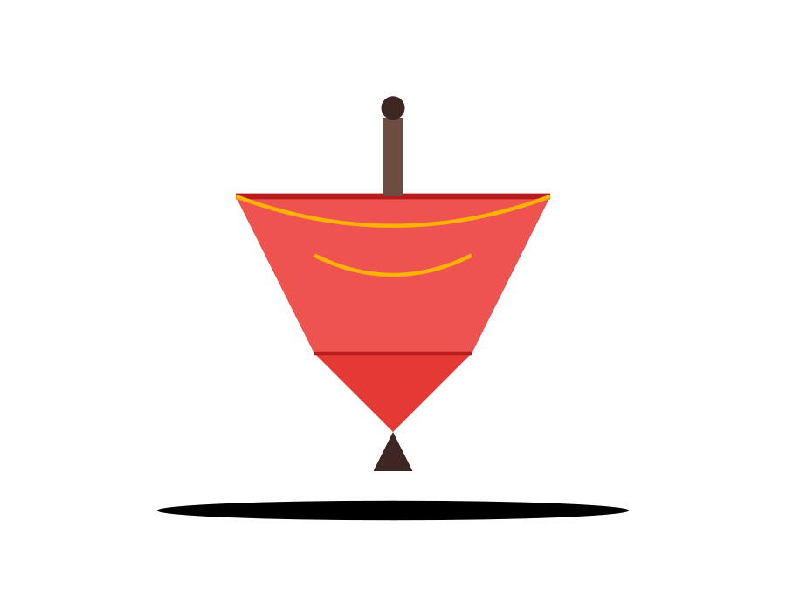  লাটিম
শ    শাপলা | ষ  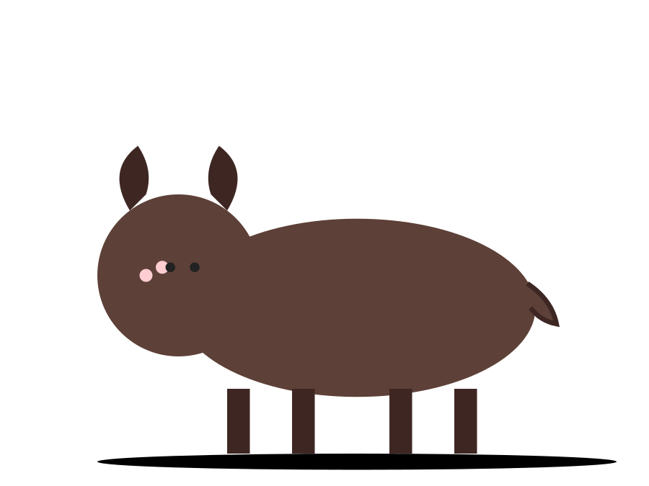  ষাঁড় | স  সাপ | হ    হাতি
ড়    পাহাড় | ঢ়    আষাঢ় | য়    ময়ূর | ৎ  বৎসর
ং  বাংলা | ঃ  দুঃখ | ঁ    চাঁদ

বাংলা সংখ্যা
Bengali Numerals (০ – ৯)

০    শূন্য | ১    এক | ২    দুই | ৩    তিন | ৪    চার
৫    পাঁচ | ৬  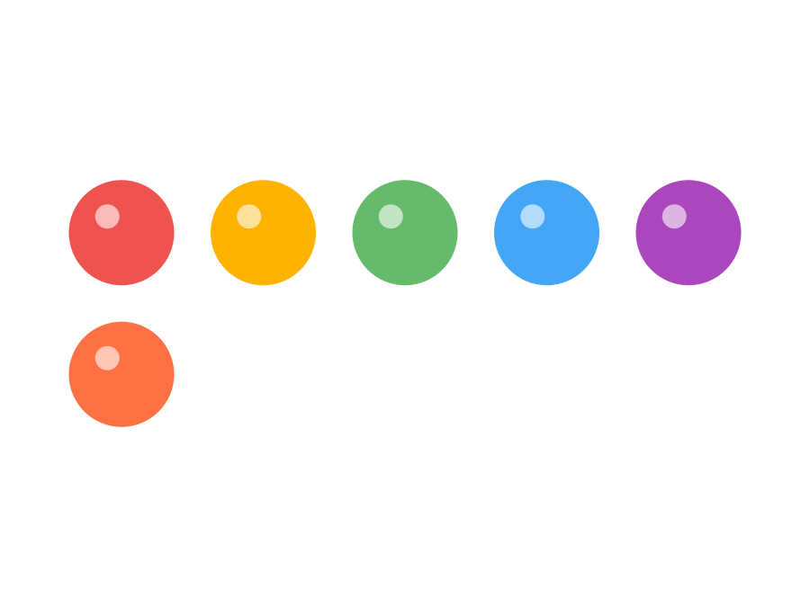  ছয় | ৭    সাত | ৮    আট | ৯    নয়

কার • ফলা • যুক্তবর্ণ
Kar, Phala & Conjunct usage with pronunciation

কারের ব্যবহার ('ক' এর সাথে)
ক (ক্)  কথা — Kotha — word |  | কা (কা)  কাকা — Kaka — uncle |  | কি (কি)  কিরণ — Kiron — ray
কী (কী)  কীট — Kit — insect |  | কু (কু)  কুকুর — Kukur — dog |  | কূ (কূ)  কূপ — Kup — well
কৃ (কৃ)  কৃষক — Krishok — farmer |  | কে (কে)  কেক — Cake |  | কৈ (কৈ)  কৈ মাছ — Koi fish
কো (কো)  কোলা — Kola — soft drink |  | কৌ (কৌ)  কৌতুক — Koutuk — joke

ফলা ও রেফ
ক্য (য-ফলা)  যত্ন → যত্ন — Care | ক্র (র-ফলা)  গ্রাম — Village | ক্ব (ব-ফলা)  বিশ্ব — World
ক্ল (ল-ফলা)  ক্লাস — Class | ক্ম (ম-ফলা)  আত্মা — Soul | ক্ন (ন-ফলা)  যত্ন — Care
র্ক (রেফ)
অর্থ — Meaning

যুক্তবর্ণ
Conjunct letters with pronunciation

ক্ষ  (ক + ষ)  ক্ষমা  Khoma — Forgiveness | জ্ঞ  (জ + ঞ)  জ্ঞান  Gyan — Knowledge | ত্র  (ত + র-ফলা)  ত্রিভুজ  Tribhuj — Triangle | ক্র  (ক + র-ফলা)  ক্রম  Krom — Order
ক্ল  (ক + ল-ফলা)  ক্লাস  Class — Class | স্ত  (স + ত)  হস্ত  Hosto — Hand | ষ্ণ  (ষ + ণ)  কৃষ্ণ  Krishno — Krishna | ন্দ  (ন + দ)  চন্দ্র  Chondro — Moon
ঙ্গ  (ঙ + গ)  অঙ্গ  Ongo — Body part | ন্ত  (ন + ত)  শান্ত  Shanto — Calm | শ্ব  (শ + ব)  শ্বাস  Shash — Breath | ক্য  (ক + য-ফলা)  বাক্য  Bakkyo — Sentence
দ্ধ  (দ + ধ)  যুদ্ধ  Juddho — War | দ্য  (দ + য-ফলা)  বিদ্যা  Bidda — Knowledge | ম্ব  (ম + ব)  অম্বর  Ombor — Sky | র্ক  (রেফ + ক)  অর্ক  Orko — Sun

ইংরেজি বর্ণমালা A–Z
English Alphabet with Bengali pronunciation

A (এ)  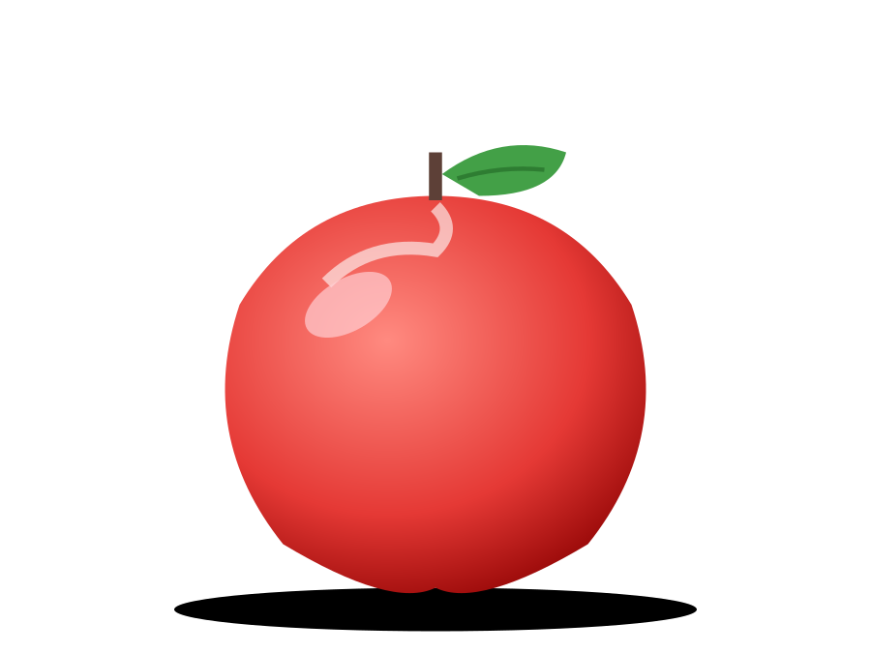  Apple — অ্যাপল | B (বি)    Ball — বল | C (সি)    Cat — ক্যাট
D (ডি)    Dog — ডগ | E (ই)  Egg — এগ | F (এফ)  Fish — ফিশ
G (জি)    Goat — গোট | H (এইচ)    Hat — হ্যাট | I (আই)    Ink — ইঙ্ক
J (জে)    Jug — জাগ | K (কে)    King — কিং | L (এল)    Lion — লায়ন
M (এম)    Monkey — মাঙ্কি | N (এন)    Nose — নোজ | O (ও)  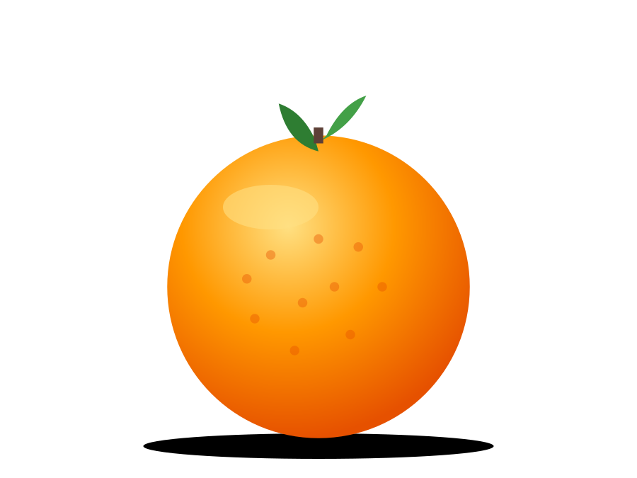  Orange — অরেঞ্জ
P (পি)  Pen — পেন | Q (কিউ)  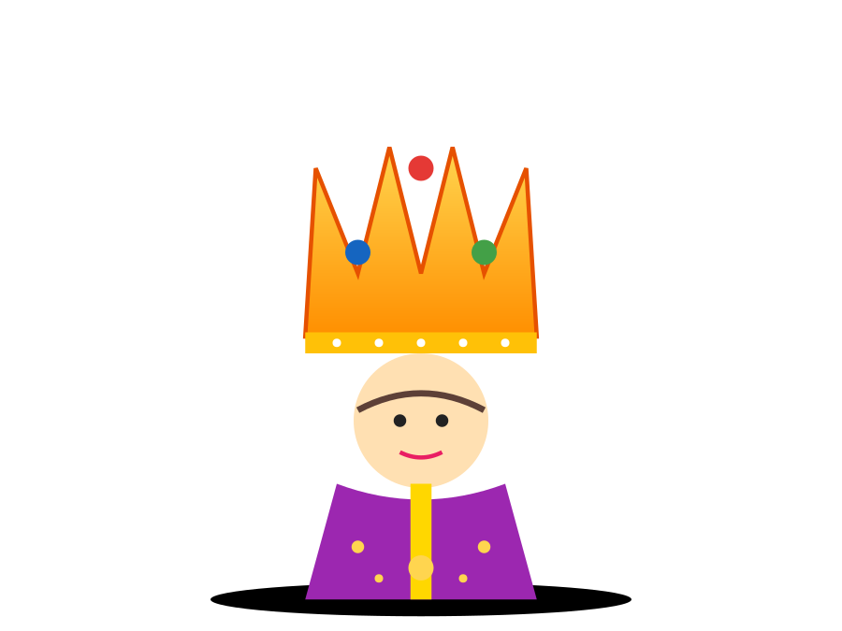  Queen — কুইন | R (আর)  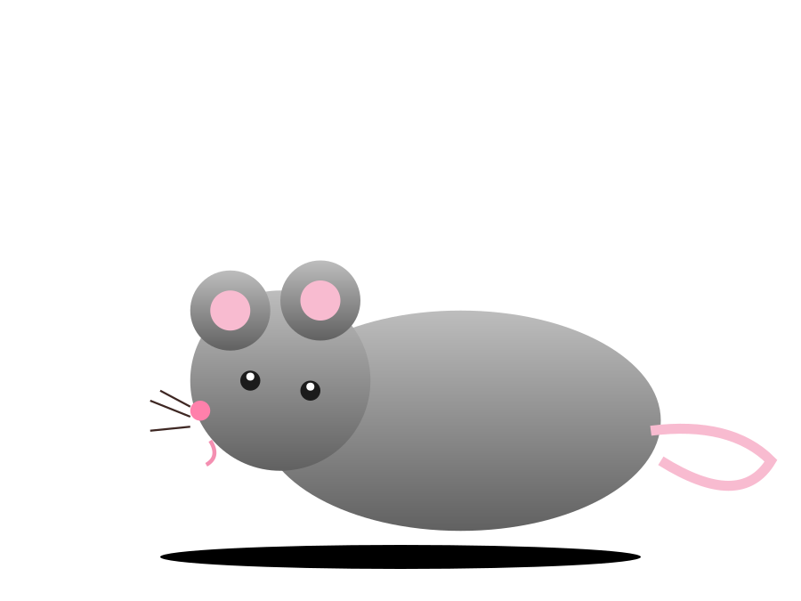  Rat — র‍্যাট
S (এস)    Sun — সান | T (টি)  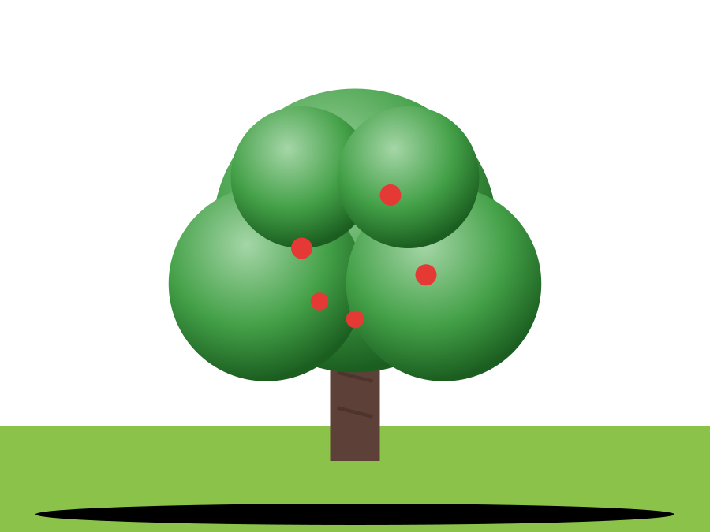  Tree — ট্রি | U (ইউ)  Umbrella — আমব্রেলা
V (ভি)    Van — ভ্যান | W (ডব্লিউ)    Water — ওয়াটার | X (এক্স)    X-ray — এক্স-রে
Y (ওয়াই)    Yak — ইয়াক | Z (জেড)  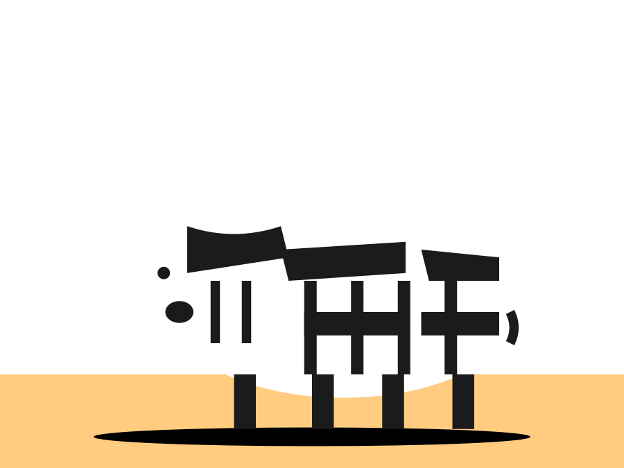  Zebra — জেব্রা

ইংরেজি সংখ্যা 0–10
English numerals with Bengali pronunciation

0  Zero  জিরো | 1  One  ওয়ান | 2  Two  টু | 3  Three  থ্রি
4  Four  ফোর | 5  Five  ফাইভ | 6  Six  সিক্স | 7  Seven  সেভেন
8  Eight  এইট | 9  Nine  নাইন | 10  Ten  টেন

বাংলা সংখ্যা গণনা ১–১০০
Bengali Numerals 1–100 with names

১ | ১১ | ২১ | ৩১ | ৪১ | ৫১ | ৬১ | ৭১ | ৮১ | ৯১
এক | এগারো | একুশ | একত্রিশ | একচল্লিশ | একান্ন | একষট্টি | একাত্তর | একাশি | একানব্বই
২ | ১২ | ২২ | ৩২ | ৪২ | ৫২ | ৬২ | ৭২ | ৮২ | ৯২
দুই | বারো | বাইশ | বত্রিশ | বিয়াল্লিশ | বায়ান্ন | বাষট্টি | বাহাত্তর | বিরাশি | বিরানব্বই
৩ | ১৩ | ২৩ | ৩৩ | ৪৩ | ৫৩ | ৬৩ | ৭৩ | ৮৩ | ৯৩
তিন | তেরো | তেইশ | তেত্রিশ | তেতাল্লিশ | তিপ্পান্ন | তেষট্টি | তিহাত্তর | তিরাশি | তিরানব্বই
৪ | ১৪ | ২৪ | ৩৪ | ৪৪ | ৫৪ | ৬৪ | ৭৪ | ৮৪ | ৯৪
চার | চৌদ্দ | চব্বিশ | চৌত্রিশ | চুয়াল্লিশ | চুয়ান্ন | চৌষট্টি | চুয়াত্তর | চুরাশি | চুরানব্বই
৫ | ১৫ | ২৫ | ৩৫ | ৪৫ | ৫৫ | ৬৫ | ৭৫ | ৮৫ | ৯৫
পাঁচ | পনেরো | পঁচিশ | পঁয়ত্রিশ | পঁয়তাল্লিশ | পঞ্চান্ন | পঁয়ষট্টি | পঁচাত্তর | পঁচাশি | পঁচানব্বই
৬ | ১৬ | ২৬ | ৩৬ | ৪৬ | ৫৬ | ৬৬ | ৭৬ | ৮৬ | ৯৬
ছয় | ষোলো | ছাব্বিশ | ছত্রিশ | ছেচল্লিশ | ছাপ্পান্ন | ছেষট্টি | ছিয়াত্তর | ছিয়াশি | ছিয়ানব্বই
৭ | ১৭ | ২৭ | ৩৭ | ৪৭ | ৫৭ | ৬৭ | ৭৭ | ৮৭ | ৯৭
সাত | সতেরো | সাতাশ | সাঁইত্রিশ | সাতচল্লিশ | সাতান্ন | সাতষট্টি | সাতাত্তর | সাতাশি | সাতানব্বই
৮ | ১৮ | ২৮ | ৩৮ | ৪৮ | ৫৮ | ৬৮ | ৭৮ | ৮৮ | ৯৮
আট | আঠারো | আটাশ | আটত্রিশ | আটচল্লিশ | আটান্ন | আটষট্টি | আটাত্তর | আটাশি | আটানব্বই
৯ | ১৯ | ২৯ | ৩৯ | ৪৯ | ৫৯ | ৬৯ | ৭৯ | ৮৯ | ৯৯
নয় | উনিশ | উনত্রিশ | উনচল্লিশ | উনপঞ্চাশ | উনষাট | উনসত্তর | উনআশি | উননব্বই | নিরানব্বই
১০ | ২০ | ৩০ | ৪০ | ৫০ | ৬০ | ৭০ | ৮০ | ৯০ | ১০০
দশ | বিশ | ত্রিশ | চল্লিশ | পঞ্চাশ | ষাট | সত্তর | আশি | নব্বই | একশ

ইংরেজি সংখ্যা গণনা 1–100
English Numerals 1–100 with names

1 | 11 | 21 | 31 | 41 | 51 | 61 | 71 | 81 | 91
ONE | ELEVEN | TWENTY ONE | THIRTY ONE | FORTY ONE | FIFTY ONE | SIXTY ONE | SEVENTY ONE | EIGHTY ONE | NINETY ONE
2 | 12 | 22 | 32 | 42 | 52 | 62 | 72 | 82 | 92
TWO | TWELVE | TWENTY TWO | THIRTY TWO | FORTY TWO | FIFTY TWO | SIXTY TWO | SEVENTY TWO | EIGHTY TWO | NINETY TWO
3 | 13 | 23 | 33 | 43 | 53 | 63 | 73 | 83 | 93
THREE | THIRTEEN | TWENTY THREE | THIRTY THREE | FORTY THREE | FIFTY THREE | SIXTY THREE | SEVENTY THREE | EIGHTY THREE | NINETY THREE
4 | 14 | 24 | 34 | 44 | 54 | 64 | 74 | 84 | 94
FOUR | FOURTEEN | TWENTY FOUR | THIRTY FOUR | FORTY FOUR | FIFTY FOUR | SIXTY FOUR | SEVENTY FOUR | EIGHTY FOUR | NINETY FOUR
5 | 15 | 25 | 35 | 45 | 55 | 65 | 75 | 85 | 95
FIVE | FIFTEEN | TWENTY FIVE | THIRTY FIVE | FORTY FIVE | FIFTY FIVE | SIXTY FIVE | SEVENTY FIVE | EIGHTY FIVE | NINETY FIVE
6 | 16 | 26 | 36 | 46 | 56 | 66 | 76 | 86 | 96
SIX | SIXTEEN | TWENTY SIX | THIRTY SIX | FORTY SIX | FIFTY SIX | SIXTY SIX | SEVENTY SIX | EIGHTY SIX | NINETY SIX
7 | 17 | 27 | 37 | 47 | 57 | 67 | 77 | 87 | 97
SEVEN | SEVENTEEN | TWENTY SEVEN | THIRTY SEVEN | FORTY SEVEN | FIFTY SEVEN | SIXTY SEVEN | SEVENTY SEVEN | EIGHTY SEVEN | NINETY SEVEN
8 | 18 | 28 | 38 | 48 | 58 | 68 | 78 | 88 | 98
EIGHT | EIGHTEEN | TWENTY EIGHT | THIRTY EIGHT | FORTY EIGHT | FIFTY EIGHT | SIXTY EIGHT | SEVENTY EIGHT | EIGHTY EIGHT | NINETY EIGHT
9 | 19 | 29 | 39 | 49 | 59 | 69 | 79 | 89 | 99
NINE | NINETEEN | TWENTY NINE | THIRTY NINE | FORTY NINE | FIFTY NINE | SIXTY NINE | SEVENTY NINE | EIGHTY NINE | NINETY NINE
10 | 20 | 30 | 40 | 50 | 60 | 70 | 80 | 90 | 100
TEN | TWENTY | THIRTY | FORTY | FIFTY | SIXTY | SEVENTY | EIGHTY | NINETY | ONE HUNDRED

দিন • মাস • ঋতু
Days, Months & Seasons

সাত দিনের নামসমূহ — Seven Days
শনিবার | রবিবার | সোমবার | মঙ্গলবার | বুধবার | বৃহস্পতিবার | শুক্রবার
SATURDAY | SUNDAY | MONDAY | TUESDAY | WEDNESDAY | THURSDAY | FRIDAY

বাংলা মাসের নামসমূহ — 12 Bengali Months
1. বৈশাখ | 2. জ্যৈষ্ঠ | 3. আষাঢ় | 4. শ্রাবণ
5. ভাদ্র | 6. আশ্বিন | 7. কার্তিক | 8. অগ্রহায়ণ
9. পৌষ | 10. মাঘ | 11. ফাল্গুন | 12. চৈত্র

ইংরেজি মাসের নামসমূহ — 12 English Months
জানুয়ারি  January | ফেব্রুয়ারি  February | মার্চ  March | এপ্রিল  April
মে  May | জুন  June | জুলাই  July | আগস্ট  August
সেপ্টেম্বর  September | অক্টোবর  October | নভেম্বর  November | ডিসেম্বর  December

ছয় ঋতু — Six Seasons
গ্রীষ্মকাল | বর্ষাকাল | শরৎকাল | হেমন্তকাল | শীতকাল | বসন্তকাল
Summer | Rainy Season | Autumn | Late Autumn | Winter | Spring

গুণের নামতা ১–২০
Multiplication Tables 1–20

১ এর নামতা | ২ এর নামতা | ৩ এর নামতা | ৪ এর নামতা
  ১ × ১ = ১
  ১ × ২ = ২
  ১ × ৩ = ৩
  ১ × ৪ = ৪
  ১ × ৫ = ৫
  ১ × ৬ = ৬
  ১ × ৭ = ৭
  ১ × ৮ = ৮
  ১ × ৯ = ৯
  ১ × ১০ = ১০
  ২ × ১ = ২
  ২ × ২ = ৪
  ২ × ৩ = ৬
  ২ × ৪ = ৮
  ২ × ৫ = ১০
  ২ × ৬ = ১২
  ২ × ৭ = ১৪
  ২ × ৮ = ১৬
  ২ × ৯ = ১৮
  ২ × ১০ = ২০
  ৩ × ১ = ৩
  ৩ × ২ = ৬
  ৩ × ৩ = ৯
  ৩ × ৪ = ১২
  ৩ × ৫ = ১৫
  ৩ × ৬ = ১৮
  ৩ × ৭ = ২১
  ৩ × ৮ = ২৪
  ৩ × ৯ = ২৭
  ৩ × ১০ = ৩০
  ৪ × ১ = ৪
  ৪ × ২ = ৮
  ৪ × ৩ = ১২
  ৪ × ৪ = ১৬
  ৪ × ৫ = ২০
  ৪ × ৬ = ২৪
  ৪ × ৭ = ২৮
  ৪ × ৮ = ৩২
  ৪ × ৯ = ৩৬
  ৪ × ১০ = ৪০

৫ এর নামতা | ৬ এর নামতা | ৭ এর নামতা | ৮ এর নামতা
  ৫ × ১ = ৫
  ৫ × ২ = ১০
  ৫ × ৩ = ১৫
  ৫ × ৪ = ২০
  ৫ × ৫ = ২৫
  ৫ × ৬ = ৩০
  ৫ × ৭ = ৩৫
  ৫ × ৮ = ৪০
  ৫ × ৯ = ৪৫
  ৫ × ১০ = ৫০
  ৬ × ১ = ৬
  ৬ × ২ = ১২
  ৬ × ৩ = ১৮
  ৬ × ৪ = ২৪
  ৬ × ৫ = ৩০
  ৬ × ৬ = ৩৬
  ৬ × ৭ = ৪২
  ৬ × ৮ = ৪৮
  ৬ × ৯ = ৫৪
  ৬ × ১০ = ৬০
  ৭ × ১ = ৭
  ৭ × ২ = ১৪
  ৭ × ৩ = ২১
  ৭ × ৪ = ২৮
  ৭ × ৫ = ৩৫
  ৭ × ৬ = ৪২
  ৭ × ৭ = ৪৯
  ৭ × ৮ = ৫৬
  ৭ × ৯ = ৬৩
  ৭ × ১০ = ৭০
  ৮ × ১ = ৮
  ৮ × ২ = ১৬
  ৮ × ৩ = ২৪
  ৮ × ৪ = ৩২
  ৮ × ৫ = ৪০
  ৮ × ৬ = ৪৮
  ৮ × ৭ = ৫৬
  ৮ × ৮ = ৬৪
  ৮ × ৯ = ৭২
  ৮ × ১০ = ৮০

৯ এর নামতা | ১০ এর নামতা | ১১ এর নামতা | ১২ এর নামতা
  ৯ × ১ = ৯
  ৯ × ২ = ১৮
  ৯ × ৩ = ২৭
  ৯ × ৪ = ৩৬
  ৯ × ৫ = ৪৫
  ৯ × ৬ = ৫৪
  ৯ × ৭ = ৬৩
  ৯ × ৮ = ৭২
  ৯ × ৯ = ৮১
  ৯ × ১০ = ৯০
  ১০ × ১ = ১০
  ১০ × ২ = ২০
  ১০ × ৩ = ৩০
  ১০ × ৪ = ৪০
  ১০ × ৫ = ৫০
  ১০ × ৬ = ৬০
  ১০ × ৭ = ৭০
  ১০ × ৮ = ৮০
  ১০ × ৯ = ৯০
  ১০ × ১০ = ১০০
  ১১ × ১ = ১১
  ১১ × ২ = ২২
  ১১ × ৩ = ৩৩
  ১১ × ৪ = ৪৪
  ১১ × ৫ = ৫৫
  ১১ × ৬ = ৬৬
  ১১ × ৭ = ৭৭
  ১১ × ৮ = ৮৮
  ১১ × ৯ = ৯৯
  ১১ × ১০ = ১১০
  ১২ × ১ = ১২
  ১২ × ২ = ২৪
  ১২ × ৩ = ৩৬
  ১২ × ৪ = ৪৮
  ১২ × ৫ = ৬০
  ১২ × ৬ = ৭২
  ১২ × ৭ = ৮৪
  ১২ × ৮ = ৯৬
  ১২ × ৯ = ১০৮
  ১২ × ১০ = ১২০

১৩ এর নামতা | ১৪ এর নামতা | ১৫ এর নামতা | ১৬ এর নামতা
  ১৩ × ১ = ১৩
  ১৩ × ২ = ২৬
  ১৩ × ৩ = ৩৯
  ১৩ × ৪ = ৫২
  ১৩ × ৫ = ৬৫
  ১৩ × ৬ = ৭৮
  ১৩ × ৭ = ৯১
  ১৩ × ৮ = ১০৪
  ১৩ × ৯ = ১১৭
  ১৩ × ১০ = ১৩০
  ১৪ × ১ = ১৪
  ১৪ × ২ = ২৮
  ১৪ × ৩ = ৪২
  ১৪ × ৪ = ৫৬
  ১৪ × ৫ = ৭০
  ১৪ × ৬ = ৮৪
  ১৪ × ৭ = ৯৮
  ১৪ × ৮ = ১১২
  ১৪ × ৯ = ১২৬
  ১৪ × ১০ = ১৪০
  ১৫ × ১ = ১৫
  ১৫ × ২ = ৩০
  ১৫ × ৩ = ৪৫
  ১৫ × ৪ = ৬০
  ১৫ × ৫ = ৭৫
  ১৫ × ৬ = ৯০
  ১৫ × ৭ = ১০৫
  ১৫ × ৮ = ১২০
  ১৫ × ৯ = ১৩৫
  ১৫ × ১০ = ১৫০
  ১৬ × ১ = ১৬
  ১৬ × ২ = ৩২
  ১৬ × ৩ = ৪৮
  ১৬ × ৪ = ৬৪
  ১৬ × ৫ = ৮০
  ১৬ × ৬ = ৯৬
  ১৬ × ৭ = ১১২
  ১৬ × ৮ = ১২৮
  ১৬ × ৯ = ১৪৪
  ১৬ × ১০ = ১৬০

১৭ এর নামতা | ১৮ এর নামতা | ১৯ এর নামতা | ২০ এর নামতা
  ১৭ × ১ = ১৭
  ১৭ × ২ = ৩৪
  ১৭ × ৩ = ৫১
  ১৭ × ৪ = ৬৮
  ১৭ × ৫ = ৮৫
  ১৭ × ৬ = ১০২
  ১৭ × ৭ = ১১৯
  ১৭ × ৮ = ১৩৬
  ১৭ × ৯ = ১৫৩
  ১৭ × ১০ = ১৭০
  ১৮ × ১ = ১৮
  ১৮ × ২ = ৩৬
  ১৮ × ৩ = ৫৪
  ১৮ × ৪ = ৭২
  ১৮ × ৫ = ৯০
  ১৮ × ৬ = ১০৮
  ১৮ × ৭ = ১২৬
  ১৮ × ৮ = ১৪৪
  ১৮ × ৯ = ১৬২
  ১৮ × ১০ = ১৮০
  ১৯ × ১ = ১৯
  ১৯ × ২ = ৩৮
  ১৯ × ৩ = ৫৭
  ১৯ × ৪ = ৭৬
  ১৯ × ৫ = ৯৫
  ১৯ × ৬ = ১১৪
  ১৯ × ৭ = ১৩৩
  ১৯ × ৮ = ১৫২
  ১৯ × ৯ = ১৭১
  ১৯ × ১০ = ১৯০
  ২০ × ১ = ২০
  ২০ × ২ = ৪০
  ২০ × ৩ = ৬০
  ২০ × ৪ = ৮০
  ২০ × ৫ = ১০০
  ২০ × ৬ = ১২০
  ২০ × ৭ = ১৪০
  ২০ × ৮ = ১৬০
  ২০ × ৯ = ১৮০
  ২০ × ১০ = ২০০

সাধারণ জ্ঞান
General Knowledge — National Symbols of Bangladesh

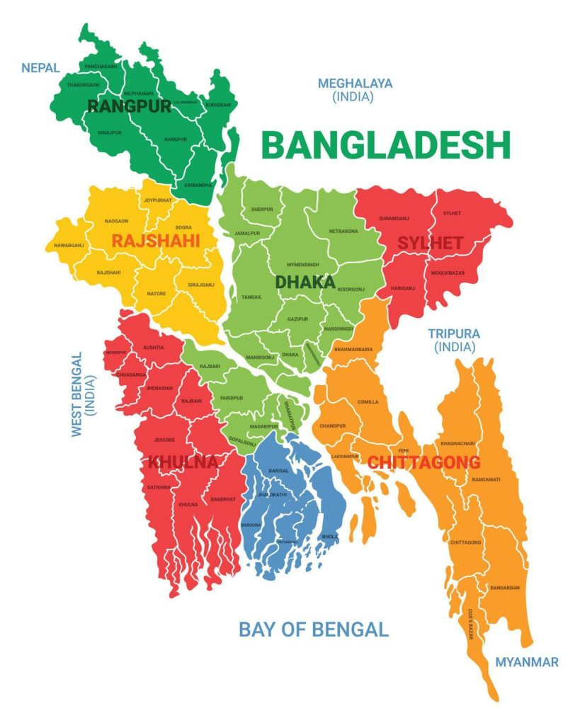 |  |  | 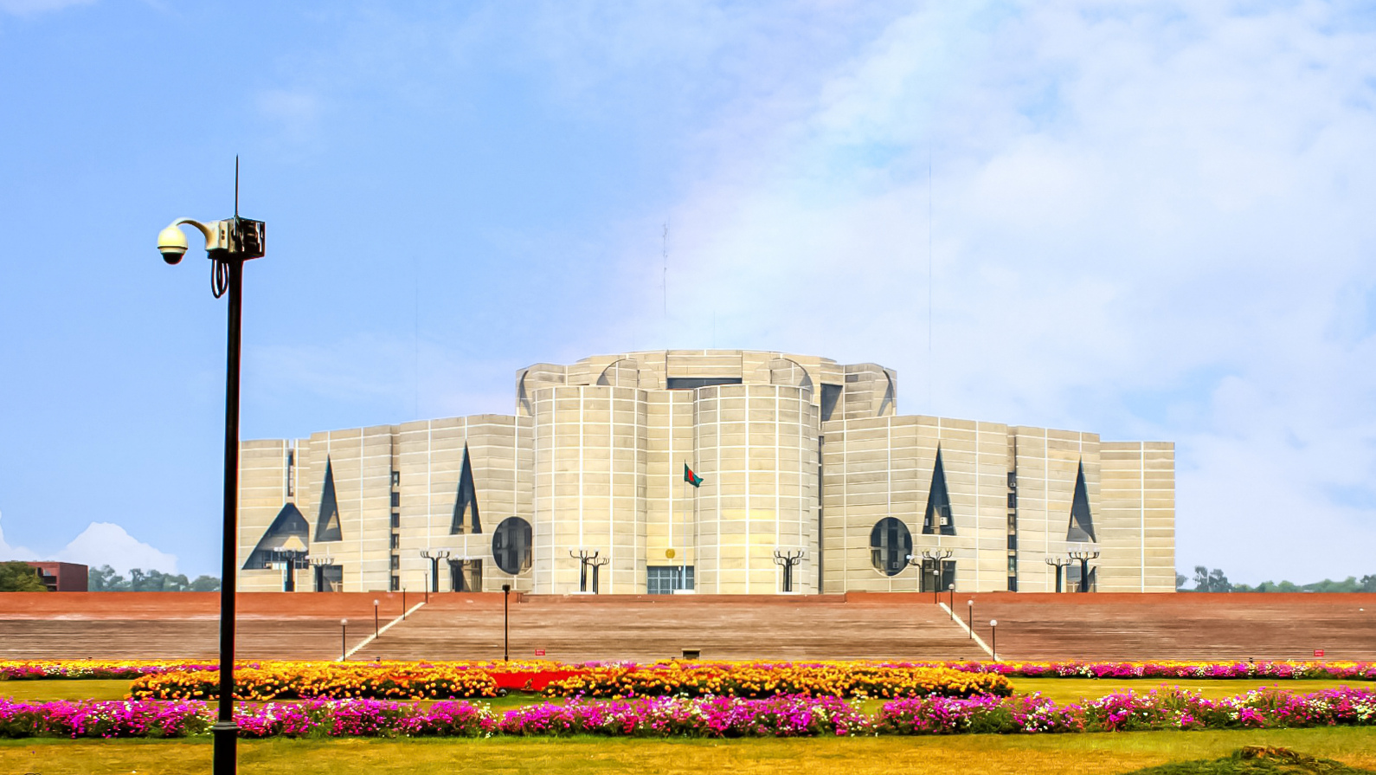
বাংলাদেশের মানচিত্র  Map of Bangladesh | জাতীয় পতাকা  National Flag |  | জাতীয় সংসদ ভবন  National Parliament
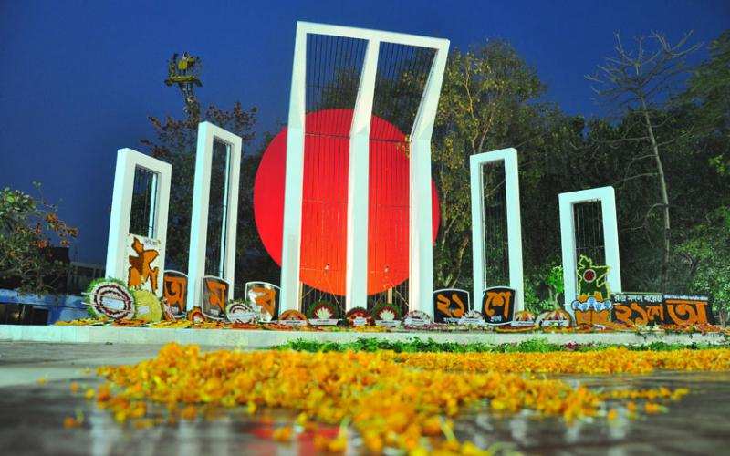 | 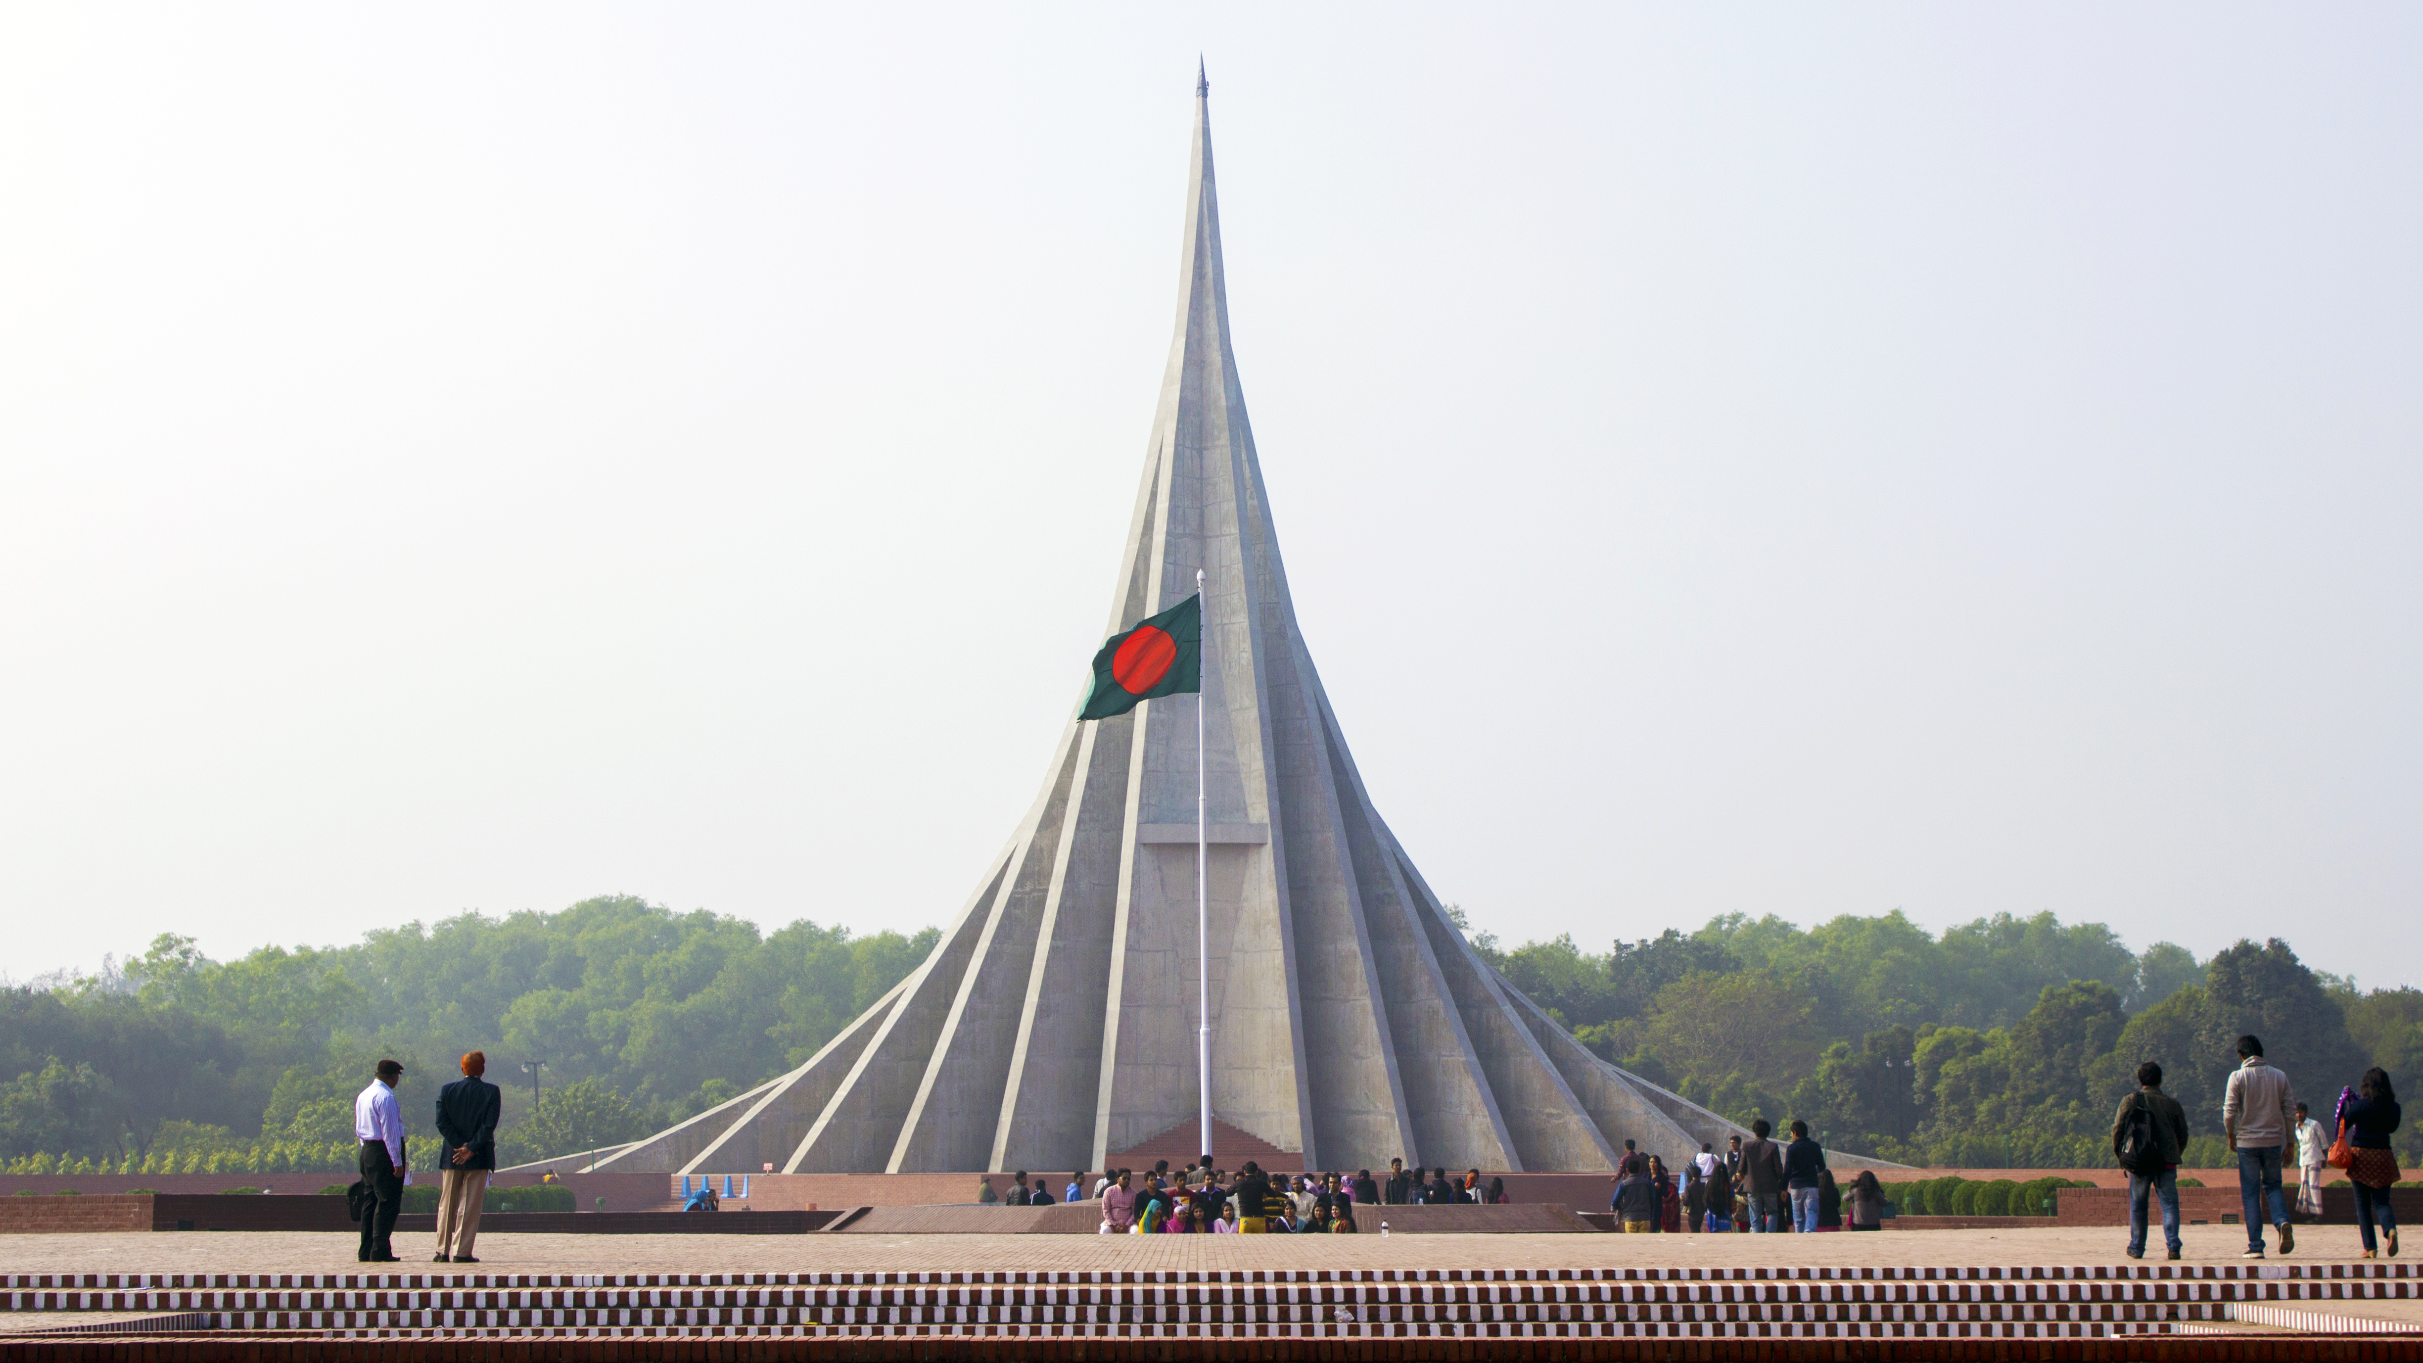 |  | 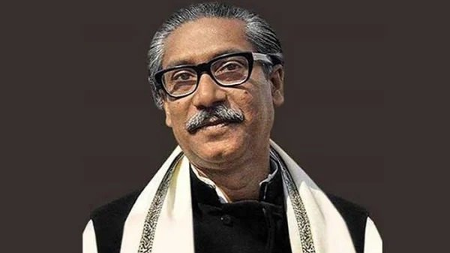
জাতীয় শহীদ মিনার  National Shaheed Minar | জাতীয় স্মৃতিসৌধ  National Martyrs' Memorial |  | বাঙালি জাতির পিতা — বঙ্গবন্ধু শেখ মুজিবুর রহমান  Father of the Nation – Bangabandhu Sheikh Mujibur Rahman
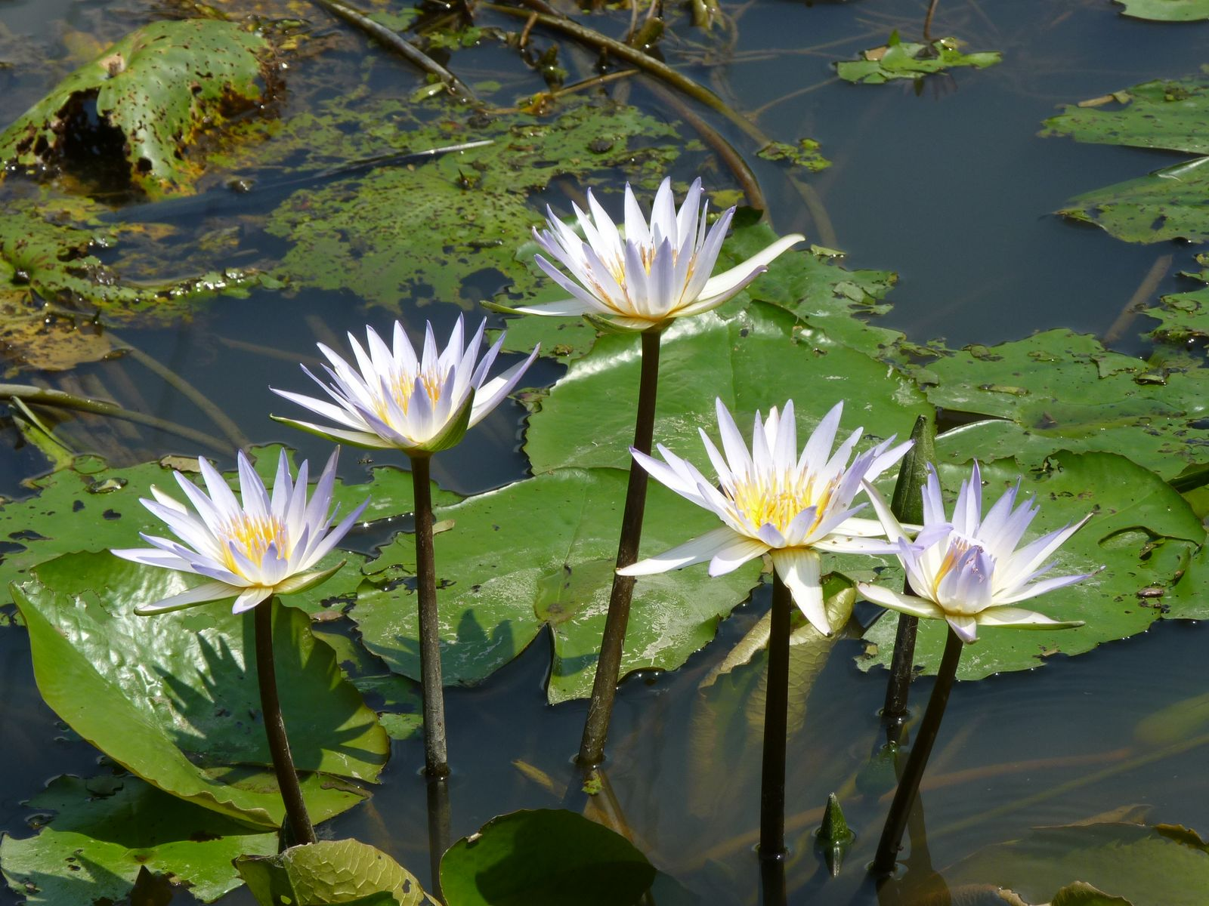 | 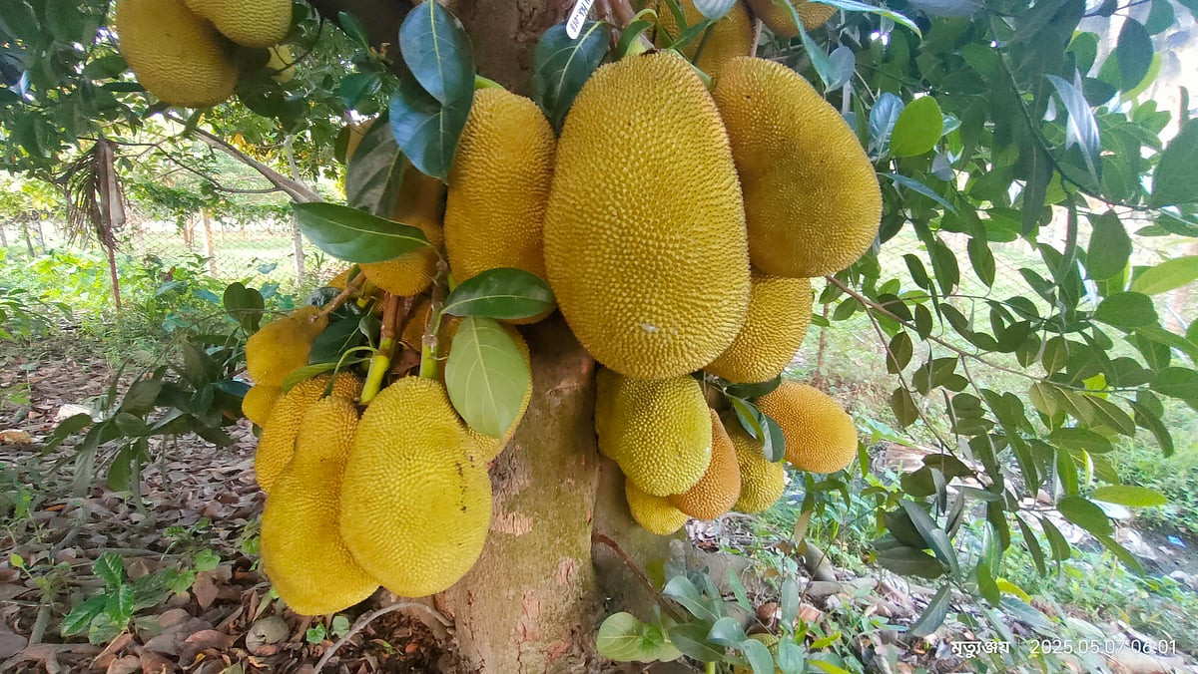 |  | 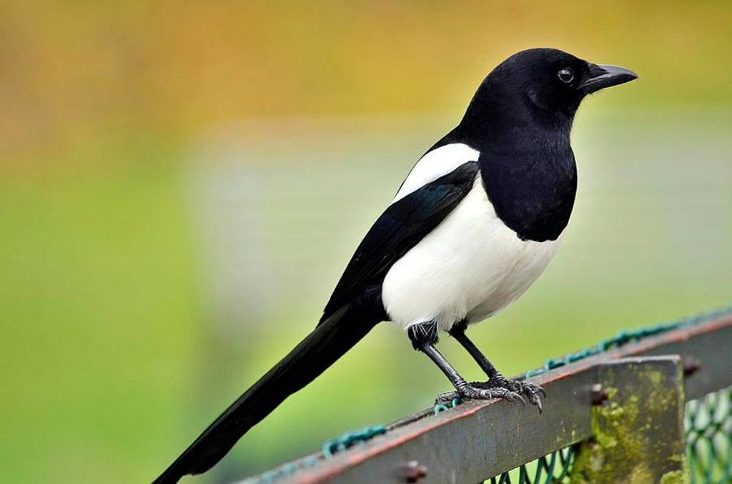
জাতীয় ফুল — শাপলা  National Flower – Water Lily | জাতীয় ফল — কাঁঠাল  National Fruit – Jackfruit |  | জাতীয় পাখি — দোয়েল  National Bird – Magpie Robin
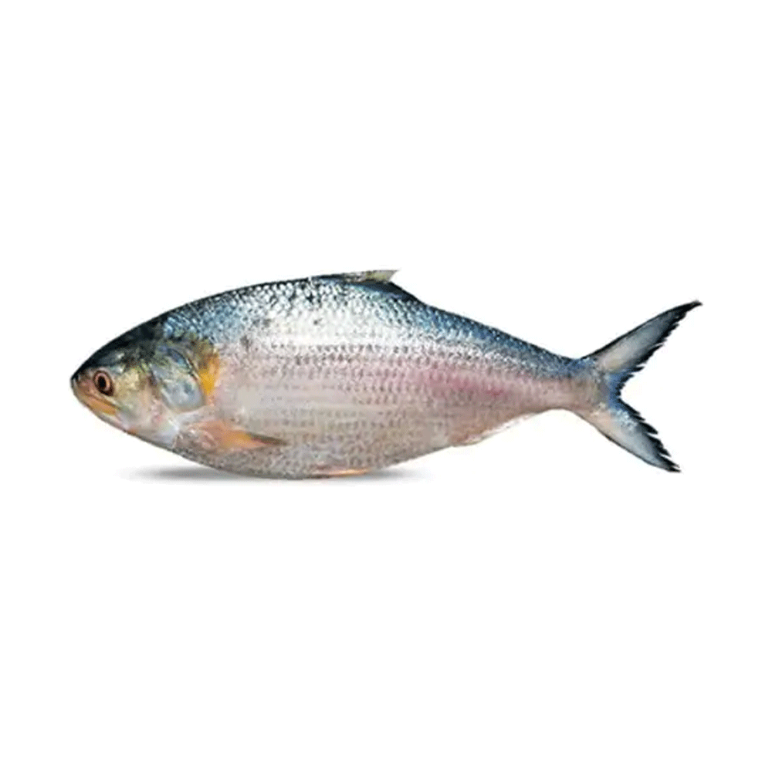 | 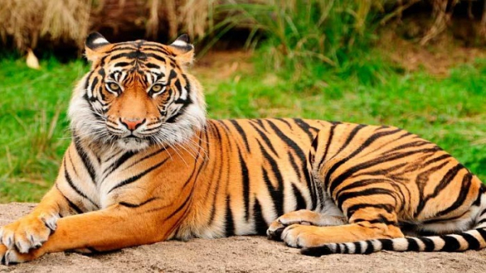 | 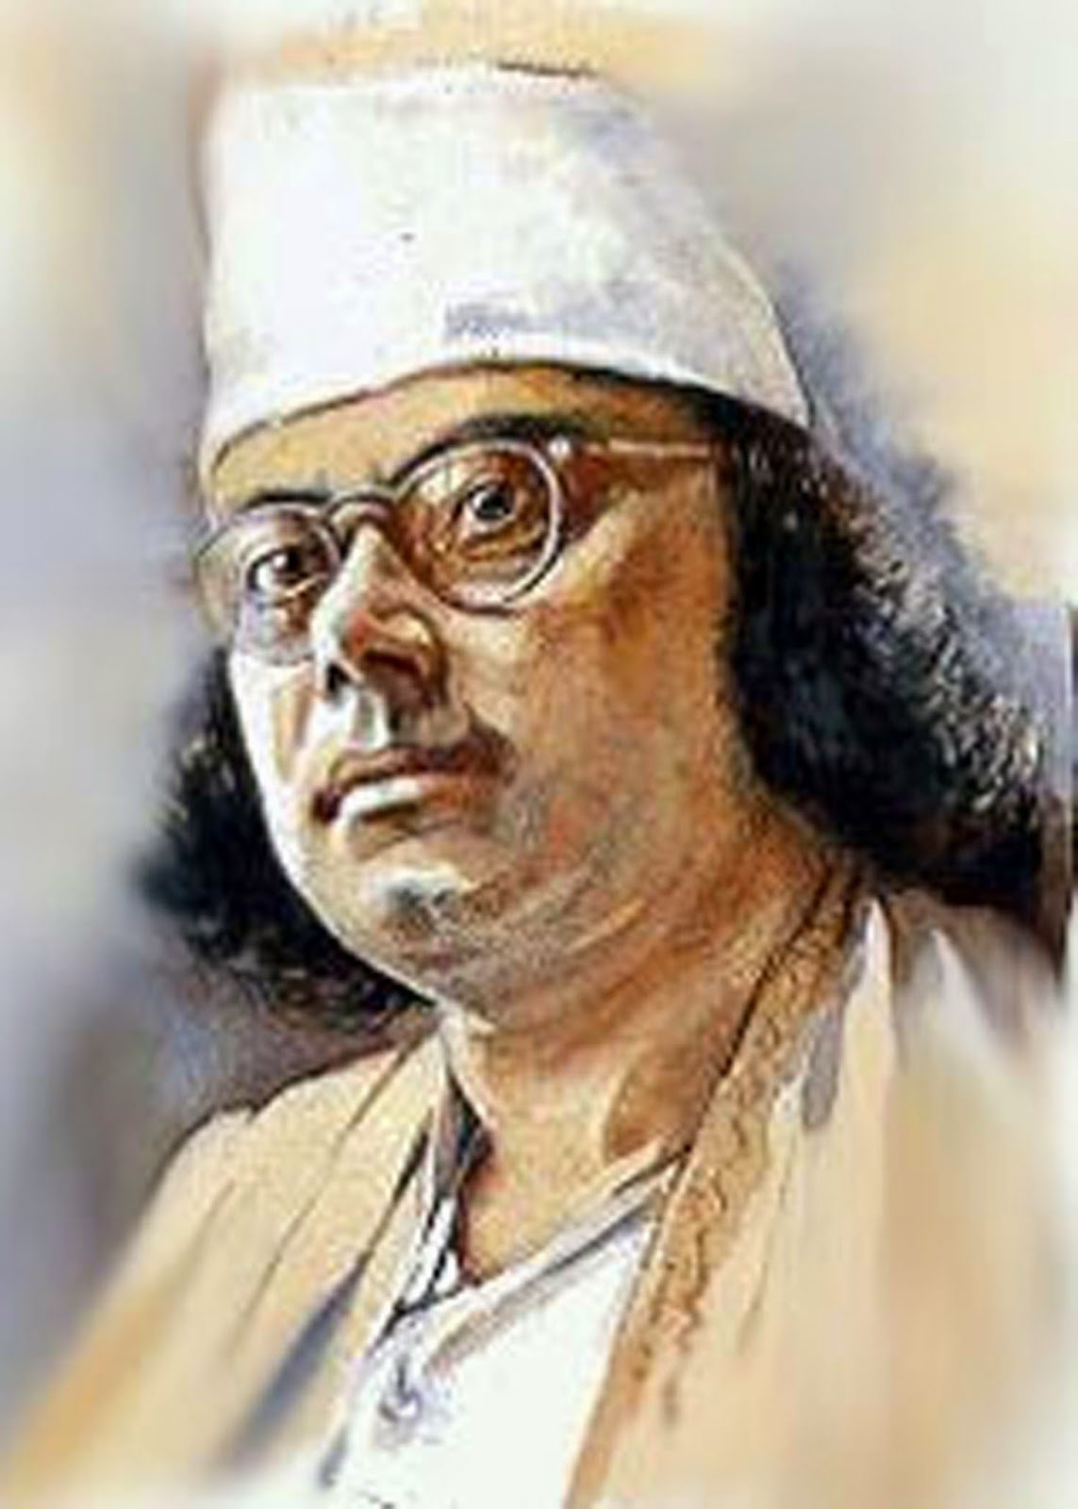
জাতীয় মাছ — ইলিশ  National Fish – Hilsa | জাতীয় পশু — রয়েল বেঙ্গল টাইগার  National Animal – Royal Bengal Tiger | জাতীয় কবি — কাজী নজরুল ইসলাম  National Poet – Kazi Nazrul Islam
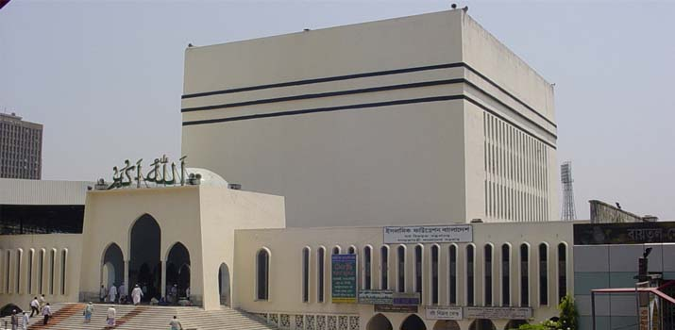
জাতীয় মসজিদ — বাইতুল মোকাররম
National Mosque – Baitul Mukarram

সমাপ্ত / The End
শিখো • পড়ো • আনন্দ করো

